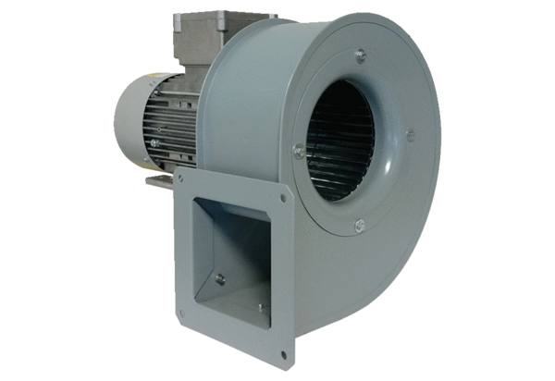Radiální ventilátor GRM 10/2 E ExObsah dodávky: 1 kusSortiment: C
Typové číslo: 0073.0383Výrobce: MAICO

